令和4年度 岡山県中学校総合体育大会 卓球競技の部の
駐車場について

●7月22日（金）・23日（土）
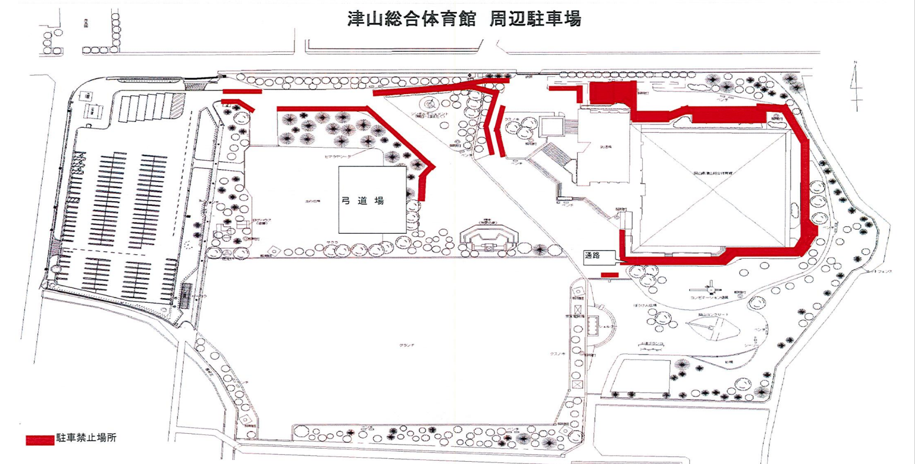
●上の地図を参考にして、駐車をすること。
●また大型バスについては津山陸上競技場の下の地図を参考に指定の駐車場に停めること

